

**Republika e Kosovës**

Republika Kosovo / Republic of Kosovo

***Komuna e Rahovecit***

*Opština Orahovac/Municipality Rahovec*

**__________________________________________________________________________**



Procesverbal i takimeve publike me qytetarë për kërkesat e tyre dhe ecurinë e projekteve

në

**Pataqan i Poshtëm, Pataqan i Epërm dhe Nushpallë**

### **INFORMATË RRETH NJOFTIMEVE**

Njoftimi për organizimin e takimeve publike me qytetarë për kërkesat e tyre dhe ecurinë e projekteve, u publikua me datë: 19.5.2022 në ueb faqen e komunës së Rahovecit, në të dy gjuhët, në këtë vegëz: <https://kk.rks-gov.net/rahovec/wp-content/uploads/sites/23/2022/05/NJOFTIM-Per-mbajtjen-e-takimeve-publike-me-qytetare-me-banore-te-fshatrave-Pataqan-i-Ulet-Pataqan-i-Eperm-dhe-Nushpalle.pdf> në harmoni me afatet ligjore që i përcakton Udhëzimi Administrativ, si vijon:

*Në mbështetje të nenit 68, paragrafi 68.1 i Ligjit Nr.03L-40 për Vetëqeverisje Lokale të Republikës së Kosovës (Gazeta zyrtare e Republikës së Kosovës Nr.28/2008), nenit 17 dhe nenit 18 paragrafi 1, pika 1.7, të Statutit të Komunës së Rahovecit Nr. 1005, të datës: 29.03.2017, Udhëzimit Administrativ (MAPL) Nr.06/2018 për Standardet Minimale të Konsultimet Publike në Komuna, kryetari i Komunës, Smajl Latifi organizon takime publike me qytetarë për kërkesat e tyre dhe ecurinë e projekteve në fshatra dhe vendbanime të komunës së Rahovecit.*

**Me qëllim të rritjes së nivelit të transparencës e llogaridhënies dhe për t’i mbajtur sa më të informuar banorët e komunës së Rahovecit, rreth orarit dhe vendit të mbajtjes së takimeve publike, janë bërë me kohë planifikimet dhe është publikuar me kohë kalendari i takimeve publike për në vendbanimet e komunës së Rahovecit në këtë vegëz:** Kalendari për organizimin e takimeve publike me qytetarë për kërkesat e tyre dhe ecurinë e projekteve, u publikua me datë: 5.5.2022 në të dy gjuhët, në këtë link: <https://kk.rks-gov.net/rahovec/wp-content/uploads/sites/23/2022/05/Kalendari-i-takimeve-publike-te-Kryetarit-te-Komunes-se-Rahovecit-Smajl-Latifi-1.pdf> dhe <https://kk.rks-gov.net/rahovec/wp-content/uploads/sites/23/2022/05/Kalendar-sastanka-predsednika-i-gradana-za-zahteve-i-tok-rada-projekta-05-05-2022.pdf>

**Poashtu, bazuar në afatet ligjore janë njoftuar me kohë banorët e secilit vendbanim rreth mbajtjes së takimeve me anë të publikimit të secilit njoftim veç e veç, për secilën ditë të takimit, në ueb faqe të komunës, shtatë ditë para mbajtjes së dëgjimit në atë vendbanim.**

**Njoftimet përveç që janë publikuar në uebfaqe të komunës, në Platformën për Konsultime Publike, në rrjetin social Facebook, njoftimet u janë dërguar edhe kryetarëve të këshillave të fshatrave dhe lagjeve urbane përmes rrjeteve sociale Viber dhe WhatsApp.**

### **TAKIMI PUBLIK NË PATAQAN I POSHTËM, PATAQAN I EPËRM DHE NUSHPALLË**

Më datë**: 31.05.2022** mbahen takimet publike me qytetarët në fshatrat: Pataqan i Poshtëm, Pataqan i Epërm dhe Nushpallë. Të pranishëm kanë qenë Nënkryetari i Komunës së Rahovecit, disa drejtorë të drejtorive, zyrtarë komunal.

**Pataqan i Poshtëm**

Takimi filloi në ora **18:00**

Takimin e shpalli të hapur Nënkryetari i Komunës së Rahovecit, z. Fatmir Iska.

**Fatmir Iska:** Përshëndetje për të gjithë të pranishmit, i nderuar drejtor i shkollës, të nderuar të pranishëm. Ju falenderoj të gjithve për pjesmarrjen, më vjen mire që jemi bashkë në takimet publike ku shpresojme t’i mbërrijm objektivat. Qëllimi takimit është informimi i buxhetit për vitin 2023 për kërkesat dhe interes të planifikimit më të mire për shpërndarjen e buxhetit. Buxheti për vitin 2023 do të jetë 17,548,240.00 Euro, që i bjen diku 2 milionë më shumë se vitin e kaluar.Gjithashtu vlen të theksohet që në ngecjen e shumë projekteve ka ndikuar rritja e çmimeve dhe ne vazhdimisht po mundohemi t’i japim shtytje operatorëve ne vazhdimin e punimeve.

Do t’i diskutojmë së bashku projektet që janë realizuar dhe ato që janë në planifikim:

* Zëvendsimi i drunjeve të dëmtuar,
* Rregullimi i shtratit të përrockës në fshatin Pataqan, kanë mbet ulëset pa përfundu dhe vendosja e shportave,
* Te planifikuara për ndërtim 3 rrugë, segmenti 1 – rruga Rexhep Sherifi 190 metra, seg. 2 Sylejman Januzi- 120 metra si dhe Burhan Zeka 170 metra, nga kontrata e vitit 2020, O.E Gashi ING, ende nuk kanë filluar punimet,
* Kanalizimi në dy segmente në fshatin Patoqan i Poshtëm janë të përfunduara,
* Ndriçimi publik në proces,
* Në proces edhe trotuaret përgjatë rrugës kryesore dhe parkingu përballë shkollës fillore,
* Mirëmbajtja e varrezave dhe hapësirave tjera publike e rregullt.
* Furnizimi i shkollës me mjete konkretizimi dhe laboratorike është projekt i realizuar.
* Instalimi i ngrohjes qëndrore në shkollë-projekt i realizuar.
* Riparimi i dyshemeve të klasave është projekt i realizuar.
* Furnizim i bibliotekës me libra-projekt i realizuar.
* Rruget fushore një pjesë janë perfunduar dhe do të vazhdoj rregullimi i tyre sipas kërkesave të kryesisë se fshatit.

**Neki Sylejmani**: Falenderoj përfaqësuesit e komunës për angazhimin dhe punët qe janë kryer dhe ato që janë në proces. Ne do i ndajmë me ju kërkesat që i kemi si fshat:

* Sinjalistika e rrugëve ne fshat, mungesa e tabelave me emrat e rrugëve,
* Riparimi i rrugës kryesore ne drejtim te Fortesës,
* Vazhdimi i rregullimit të rrugëve fushore,
* Ndrrimi i dritareve të shkollës,
* Kanalizimi në një lagje të fshatit rruga Satki Sylejmani me gjatësi prej 200 m2

**Nadir Sylejmani**: Përshendetje për juve nënkryetar, drejtor dhe ju pjesëmarrës.Kisha kërkuar nga ju vazhdimin i rregullimit të proçkës në fshat dhe kanalizimit përgjatë tij.

Takimin e mbylli nënkryetari duke falënderuar të pranishmit.

Takimi përfundoi në ora 18:55.

**Pataqan i Epërm dhe Nushpallë**

Takimi filloi në ora **19:05**

Takimin e shpalli të hapur Nënkryetari i Komunës së Rahovecit, z. Fatmir Iska.

**Fatmir Iska:** Përshëndetje për të gjithë të pranishmt, të nderuar kryetar të fshatrave, drejtor i shkollës, ju të pranishëm. Faleminderit që sot jeni këtu. Jemi sot këtu për të zhvilluar procesin e takimeve publike, për të marrë kërkesat tuaja si banorë, prioritetet që ju keni dhe më pas t’i harmonizojmë në planifikim që bëhet për vitin 2023. Buxheti për vitin 2023 do të jetë 17,548,240.00 Euro, që i bjen diku 2 milionë më shumë se vitin e kaluar.

Ndër projektet që janë zhvilluar dhe do të vazhdojnë, e disa edhe pritet të fillojnë së shpejti në Patoqan të Epërm dhe Nushpallë janë:

**Patoqan i Epërm**,

* Segmentet e kanalizimit të planifikuara, ka pasur pengesa në realizim të projektit, në dy segmente, zgjerim të rrjetit,
* Ndriçimi publik ne proces,
* Mirëmbajtja e rregullt e hapësirave publike,
* Me intervenime emergjente është bere hapja e rrugës me lagjen Bellaqa.

**Nushpallë**,

* Te përfunduara segmenti i kanalizimit në gjatësi 170 metra,
* Ndriçimi publik në proces, ri rregullimi i ri i rrjetit
* Ndërtimi i rrugëve lokale në proces
* Ndërtimi i trotuarit nga hyrja e fshatit deri te shkolla fillore, në proces
* Mirëmbajtja e rregullt e hapësirave publike.
* Zëvendsimi i drunjve të dëmtuar.
* Ndërtimi i parkut është drejt përfundimit, kanë mbet në disa pozicione pa përfunduar. (drita dhe ulset)
* Ndërtimi i një aneksi për zyren e drejtorit të shkollës –projekt që synojmë t’a realizojmë.
* Vazhdimi i rregullimit të rrugëve fushore.

**Kërkesat e qytetarëve**:

**Faton Morina,** *Nushpallë*: Përshëndetje për ju të pranishëm, i nderuar nënkryetar, drejtor të drejtorive, zyrtar komunal, ju falenderoj për pjesëmarrjen. Unë do i listojë disa nga kërkesat që janë me prioritet në fshatin tonë:

* Ndërtimi i trotuarit nga fshati Nushpallë deri tek shkolla.
* Kubzimi i tri rrugëve ne gjatësi prej 500 m2.
* Ndriçimi publik dhe mirmbajtja e tij.
* Vendosja e rrethojes mbrojtëse të urës në hyrje të fshtit.
* Rregullimi me beton i përrockës së fshatit.
* Rregullimi i pusetave të kanalizimit për shkak se kompania që i ka kubëzu rruget i ka mbulu pusetat.

**Ragip Maliqi**, *Patoqan i Epërm* : Ju përshëndes të gjithëve, i nderuar nenkryetar dhe stafi komunal. Faleminderit që gjeni kohë për vizit, ndër kërkesat tona që konsiderojmë me prioritet në fshatin Potoqan i Epërm janë:

* Ndriçimi publik në fshat.
* Regullimi i përrockës në fshat.
* Përfundimi i parkut.
* Trotuaret në fshat.

**Selim Bellaqa** *Patoqan i Epërm*: I nderuar nenkryetar mirë se kani ardhë, ju përshëndes të gjithve. Po i bashkangjes edhe dy kërkesa që i ka në nevojë fshati jonë:

* Ndërtimi i kanalizimit.
* Mungesa e drujve dekorativ.

**Hidaj Maliqi**: Përshëndetje për ju të nderuar të pranishëm, faleminderit për pjesëmarrje!

Dy nga shqetësimet tona janë edhe:

* Kubzimi i rrugëve të mbetura.
* Ndërtimi i terrenit sportive për shkollë.

**Fatimir Iska**, *nënkryetar i komunës*: I nderuar drejtor dhe ju të pranishëm, ju mundësisht kërkesat tuaja mund t’i sjellni të protokoluara në Komunë.

Ju faleminderit për pjesëmarrjen tuaj!

Takimi përfundoi në ora 19:50.

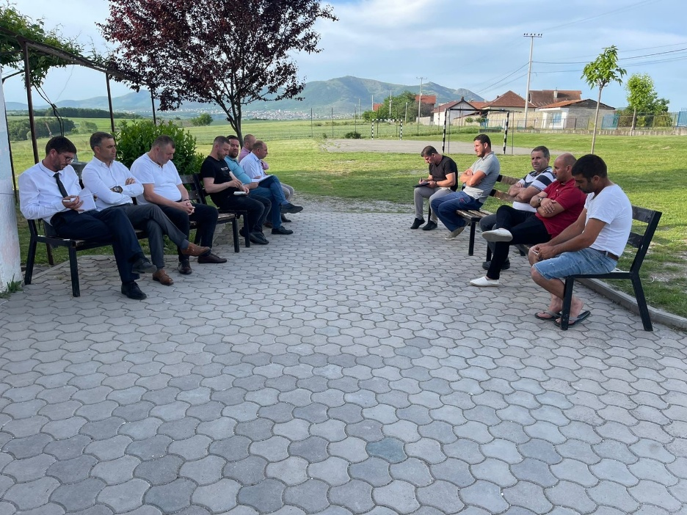

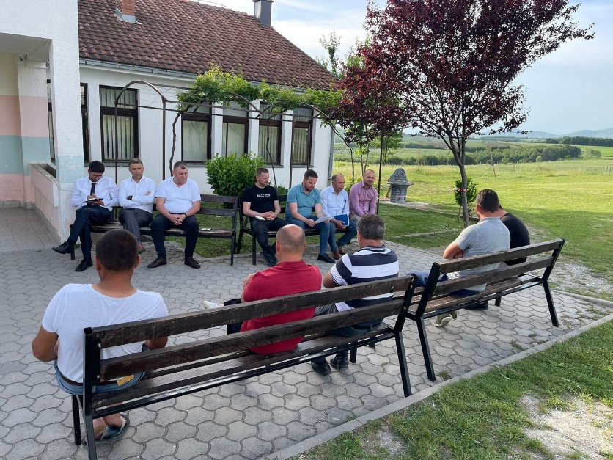

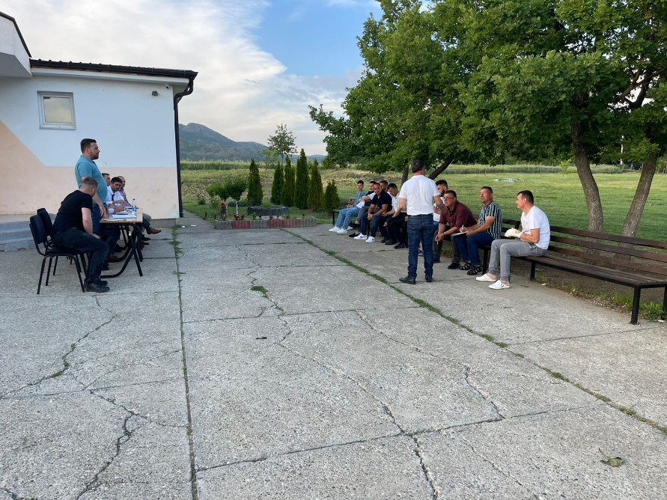

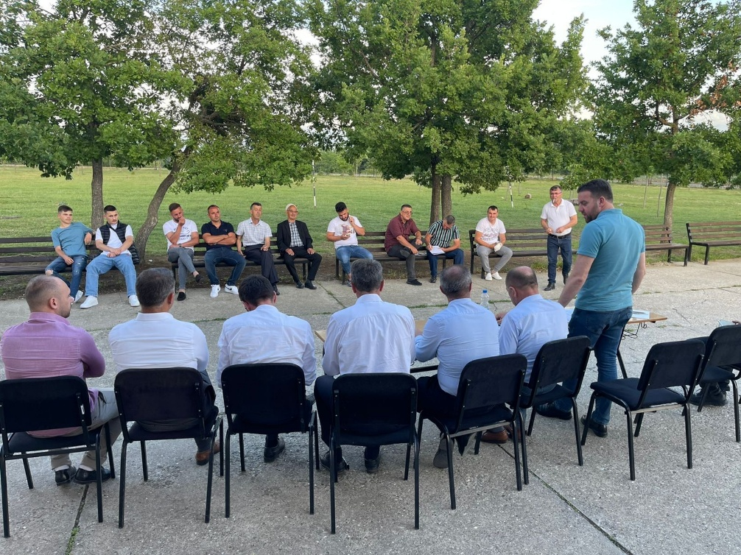

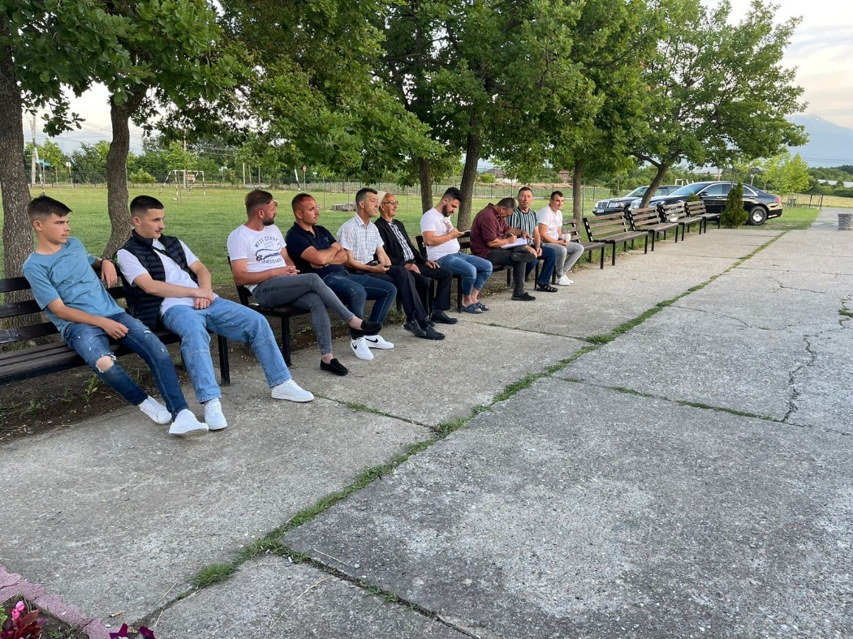

Dafina Gashi

Zyrtare për Marrëdhënie me Publikun

Rahovec, qershor 2022